Windows下修改Host，hosts文件路径，C:\Windows\System32\drivers\etc\hosts

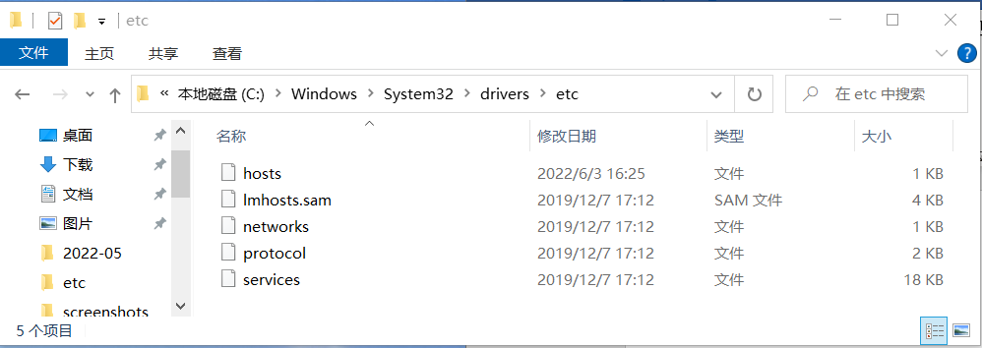

在开始菜单栏搜索记事本，右键选择”以管理员身份运行”记事本，选择”文件-打开”来打开hosts文件

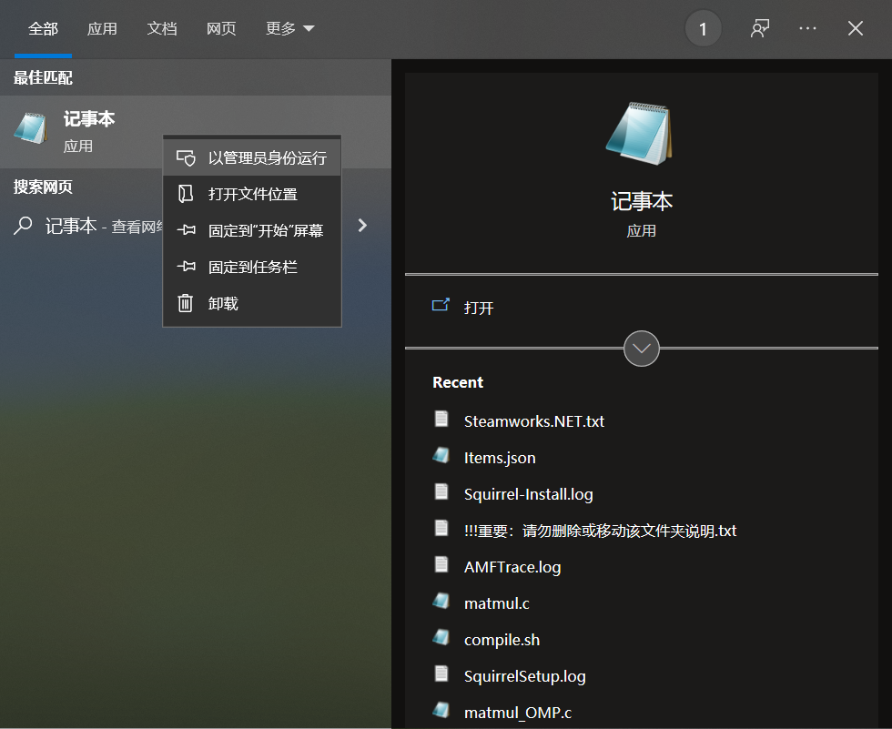

文件末尾添加117.78.18.116 group7.pku.edu.cn，ctrl + s 保存后关闭

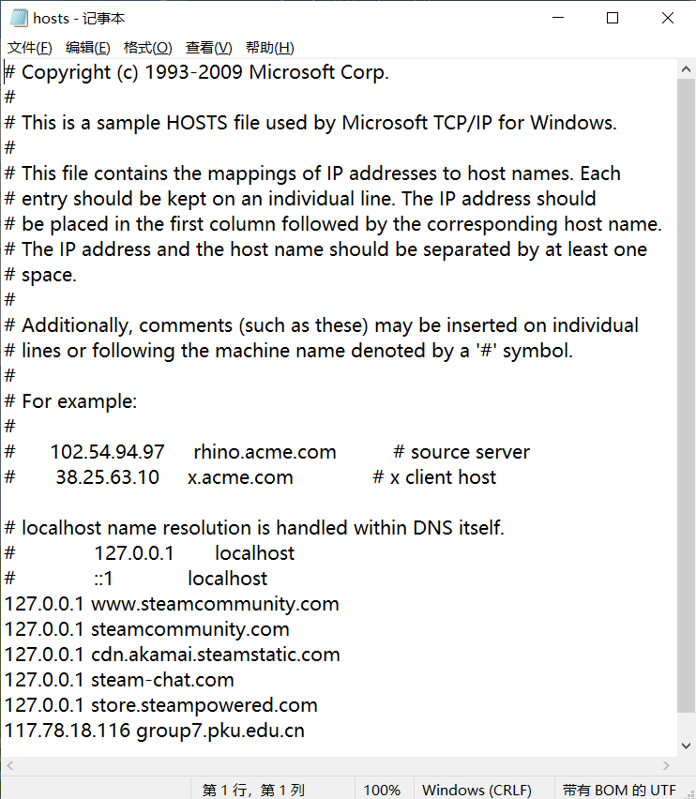

访问http://group7.pku.edu.cn/g7b/index.php



登录Mysql



切换数据库

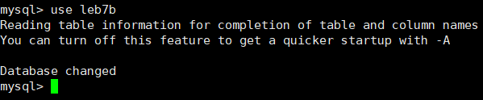

查看数据表情况

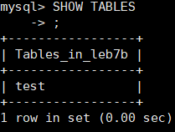

查询数据

